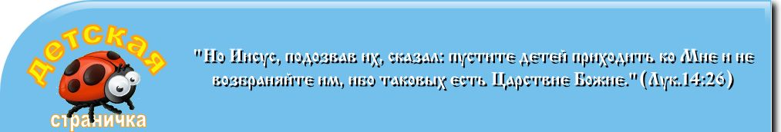Конспект непосредственной образовательной деятельности (НОД)
на Тему: «Православная культура»
Сценарий театрализованного мини-спектакля в «русской избе».
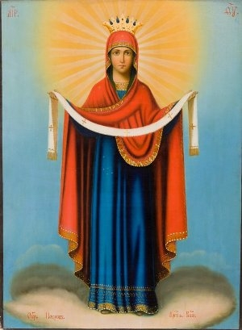
в подготовительной группе
Интеграция образовательных областей «Познание» (формирование целостной картины мира, расширение кругозора), «Здоровье», «Коммуникация».
Цель: познакомить детей и взрослых с русской православной культурой.
Образовательные задачи:
Формирование целостной картины мира, расширение кругозора: продолжать знакомить детей с русскими традициями празднование осенних праздников; познакомить детей с историей православного праздника;
Формирование коммуникативных навыков:
- Развитие свободного общения со взрослыми и детьми: Продолжать развивать у детей интерес к общению со взрослыми и детьми (внимательно слушать вопросы, отвечать на поставленные вопросы, задавать вопросы), формировать потребность делиться своими впечатлениями с воспитателем и детьми; вовлекать детей в речевое взаимодействие («Коммуникация»).
- Развитие всех компонентов устной речи, практическое овладение нормами речи: формирование словаря – уточнять смысл некоторых слов (Покров, амофор); обогащать и активизировать словарь детей по теме «Православные праздники»; развитие связанной речи – вовлекать детей в разговор; формировать у детей умение вести диалог с воспитателем: слушать и понимать заданный вопрос, отвечать на вопрос воспитателя, говорить в нормальном темпе, слушать пояснения; грамматический строй речи - употреблять существительные с предлогами;
Расширение представлений детей в области «Здоровье»: Формировать представления детей о факторах, обеспечивающих здоровье человека (здоровое питание)
Развивающие задачи:
- Развитие у детей интереса к русской культуре и традициям;
- Способствовать формированию духовно-нравственных ценностей на основе познания культуры православных праздников;
- Формировать у детей художественный вкус, чувство прекрасного;
Воспитательные задачи:
- Воспитывать культуру общения и терпимого отношения к культурным традициям;
- Воспитывать культуру поведения и уважение к традициям;
- Воспитывать духовно-нравственные чувства: восхищений и любование русской природой, любовь к матери.
Материалы и оборудование:
- Убранство избы – в святом углу икона Божьей Матери «Покрова Пресвятой Богородицы», теплится лампадка;
- На столе в корзине овощи (капуста, репа, свёкла, морковь);
- На печи вязанка лука, чеснока;
- На полке бочонок мёда;
- В печке каша варится.
- Хозяйка избы: взрослый в народном сарафане.
- Музыкальное сопровождение: «Песенка про ангелов», муз.Ю. Пастернака, сл. К. Пастернак; «Мама - солнышко», автор.
Сценка 1
Русская изба прибрана по праздничному: полочки украшены белыми вязаными салфетками, в том же стиле рушник на образах, занавески на окошке.
В святом углу теплится лампадка перед образом Покрова Пресвятой Богородицы. В центре избы пол покрыт гобеленовой дорожкой, на маленькой скамеечке корзина с рукоделием, игрушками для предполагаемых гостей (вязание крючком – кружево, матрёшка, «курочки» - деревянная игрушка). У печи корзина с овощами, сундук покрыт лоскутным одеялом.
Дочка хозяйки сидя на лавочке вышивает. Хозяйка избы прибирается в доме, смотрит каравай в печи, любуется на овощи в корзине, качает люльку и начинает монолог:

Праздник урожая. Т. Бокова
Осень скверы украшает
Разноцветною листвой.
Осень кормит урожаем
Птиц, зверей и нас с тобой.

И в садах, и в огороде,
И в лесу, и у воды
Приготовила природа
Всевозможные плоды.

На полях идет уборка -
Собирают люди хлеб.
Тащит мышка зерна в норку,
Чтобы был зимой обед.

Сушат белочки коренья,
запасают пчелы мед.
Варит бабушка варенье,
В погреб яблоки кладет.

Уродился урожай -
Собирай дары природы!
В холод, в стужу, в непогоду
Пригодится урожай!

Хозяйка:
Вот и осень на дворе, слава богу! (поклон и крестное знамение) собрали урожай, будет чем детушек кормить зимой. Спасибо Тебе Пресвятая богородица (крестится на образ Богородицы и кланяется ей) за такой богатый урожай. На славу потрудились мы всей семьёй.
Ребенок:
Мама, мама, а что это за образ у нас в святом углу? Что это Богородица держит в руках (ребёнок подходит к святому углу и показывает на икону)
Хозяйка:
Это икона Покров Пресвятой Богородицы, празднуется Русской Православной Церковью 14 октября. Это главный осенний праздник, история которого уходит в глубь веков. Жителям города Иерусалима угрожала опасность. К стенам города подступили враги. Спасти город могло только чудо. Жители города собрались в храме и молились о спасении, перед образом Иисуса Христа. И вдруг сама Богородица по воздуху вошла в храм, опустилась на колени и стала молиться о том, что бы её сын Иисус Христос принял молитвы людей. Богородица сняла с себя покров (платок- амофор) и покрыла им молящихся людей (на примере большого Павловского платка, показываю как это было). Враг отступил от города, и город был спасён. Русский князь – Андрей Боголюбский (сын Юрия Боголюбского) был храбрым воином, примерным семьянином, его семья была многодетной. Князь почитал образ Покрова Пресвятой Богородицы и узаконил праздник Покрова в день свершившегося чуда – 14 октября.
Место где размещают иконы в избе называется – красный, светлый угол. Это главное место в избе.
По осенним седым облакам вошла Богородица в храм.
На колени она опустилась, перед образом сына молилась.
И над всеми, кто верить готов, распростерла святой Свой Покров.
Он из света небесного свит, невесом и прозрачен на вид.
Он от скорби и бед защитит.
Сценка 2
Стучат в дверь. Хозяйка впускает гостей. Входят дети в народной одежде, войдя, крестятся на образ и поздравляют с праздником Покрова Пресвятой богородицы.
Дети проходят в избу с цветами и располагаются на лавках, хозяева приглашают угощаться, чем бог послал, достаёт из печи и ставит на стол каравай, беседуют:
Ребенок.1
Слякоть пусть и бездорожье.
Не грусти, потупя взор.
Ведь над нами Матерь Божья
Простирает свой Покров.

Ребенок. 2

От всего на свете злого
Лес и поле, и дома
Покрывает все покровом
Богородица сама!

Ребенок. 3
Всех невидимым Покровом
Благодатно осеняет
И в земном пути суровом
От несчастий сохраняет.

Ребенок. 2

Скорбь ей сердце пронзала не раз,
Как и было предсказано.
Она – Матерь Божья, и страдала за нас,
И этим все сказано.

Хозяйка:
Детки! Праздник Покрова Богородицы – это ещё и праздник всех матерей! Помните это детки и не забывайте сделать, что ни будь приятное своим мамам, помогайте им и почитайте своих родителей!
Ребенок. 4
Избавь от зла нас и от гнева,
Пошли нам радость и любовь.
И нас спаси, Святая Дева,
Ты – наш Божественный Покров!

«Песенка про ангелов», муз. Ю. Пастернака, сл. К. Пастернак

Ребёнок читает стишок свое маме:
Мама, мама, мамочка – солнышко мое!
Как с тобою радостно, как с тобой тепло!
Без тебя в душе моей не цветут цветы,
Буду счастлив я тогда, когда рядом ты!

День матери - какой чудесный день
Всех мамочек земли любимой нашей,
Здоровья вам и счастья мы желаем,
Надежд, терпенья, радости, удачи!

Ребенок.
Наш детский сад поздравить рад
Всех мам на всей планете,
«Спасибо» маме говорят
И взрослые, и дети.

Ребенок.
Мы для наших мамочек
Песенку споем,
И поздравим мамочку
С этим славным днем.
После исполнения песни дети подходят к месту, где расположена икона Божьей Матери украшают ее цветами которые принесли с собой.
Хозяюшка
- Спасибо, гости дорогие, за добрые слова, за песни и стихи.
- А, помните ли, вы, как праздник называется, что 14 октября отмечается?
- А, кто мне скажет, как называется главный угол в избе и что в нем находится?
- По всему видно, встреча наша зря не прошла, а чтобы долго помнили вы о нашей встрече, подарю вам мешочек мудрый. Мудрость народную вы узнаете, в мешочек заглянув. А, чтобы путь ваш добрым был, да легким отведайте каравай.
Вот и пришло время прощаться. Вот вам подарки мои открытка с образом Богородицы и мешочек мудрый.
До свидания гости дорогие. Ангела вам в дорогу!

Мудрый мешочек с пословицами.
- Матушкин гнев, что весенний снег: и много его выпадает, да скоро растает.
- Нет милее дружка, чем родная матушка.
- При солнышке тепло, при матушке добро.
- Материнская молитва со дна моря вынимает (достаёт)
- Кто мать и отца почитает, тот вовеки не погибает.
Приложение
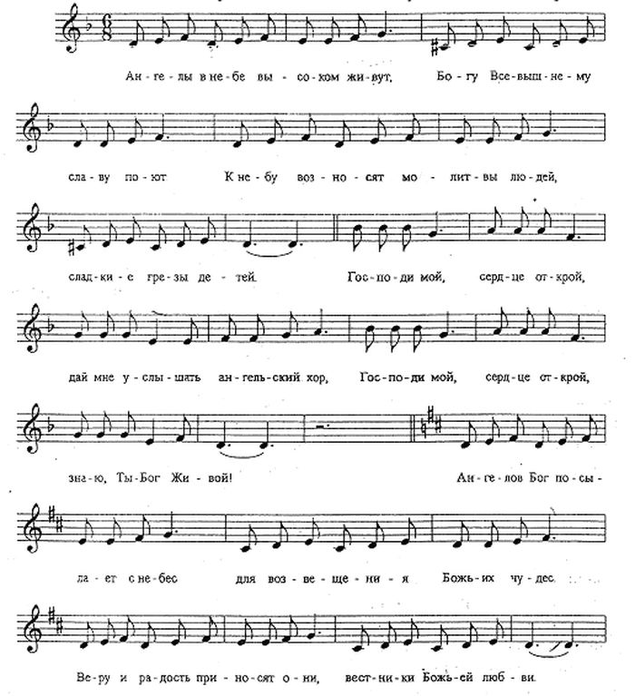

Ангелы в небе высоко живут,
Богу Всевышнему славу поют.
К небу возносят молитвы людей,
Сладкие грезы детей.

Господи мой, сердце открой,
Дай мне услышать ангельский хор,
Господи мой, сердце открой,
Знаю, Ты - Бог Живой!

Ангелов Бог посылает с небес
Для возвещения Божьих чудес
Веру и радость приносят они
Вестники Божьей любви.

